项目说明文档

数据结构课程设计

——银行业务

作 者 姓 名： 李圣

学 号： 1952723

指 导 教 师： 张颖

学院、 专业： 软件学院 软件工程

同济大学

Tongji Universit

目录

1 分析 1

1.1 功能分析 1

2 设计 1

2.1 文件结构设计 1

2.2 类结构设计 1

2.3 成员与函数设计 1

3 实现 5

3.1 业务处理的实现 5

3.1.1 业务处理流程图 5

3.1.2 业务处理核心代码 6

3.1.3 业务处理截屏示例 6

4 测试 6

4.1 鲁棒性测试 6

4.1.1 正常案例测试 6

4.1.2 非法输入测试 7

# 分析

## 功能分析

根据文档要求以及实际情况，该项目至少应该具有的基本功能如下：

1. 读取输入
2. 根据输入输出正确的结果
3. 具有一定的鲁棒性

# 设计

## 文件结构设计

该项目包含两个文件，如下：

main.cpp

MyVector.h

其中main.cpp是主程序，且main.cpp调用了MyVector.h

## 类结构设计

考虑到功能需要，除了Vector相关的类以外，拟定设计以下类：

class Bank

其中Bank是银行类，用于计算得出结果

## 成员与函数设计

**MyVectorIterator类：**

template<typename val_type>

using iterator = MyVectorIterator;

using pointer = val_type*;

using reference = val_type&;

**私有成员：**

pointer _ptr;

int _pos;

**公有成员：**

MyVectorIterator(pointer ptr = nullptr, int pos = -1)；

~MyVectorIterator()；

int getPos()；

bool operator==(const iterator& it)const；

bool operator!=(const iterator& it)const；

iterator& operator++()；

iterator& operator++(int)；

iterator& operator--()；

iterator& operator--(int)；

reference operator*()；

pointer operator->()；

**MyVector类：**

template<typename val_type>

using vector = MyVector<val_type>;

using reference = val_type&;

using iterator = MyVectorIterator<val_type>;

**私有成员：**

int _size;

int _capacity;

val_type* _data;

**公有成员：**

MyVector(int capacity = DEFAULT_CAPACITY)；

MyVector(const vector& vec)；

~MyVector()；

bool empty()；

int size()；

int length()；

int capacity()；

void resize(int newcapacity)；

void insert(iterator pos, const val_type& val)；

val_type erase(iterator pos)；

void push_back(val_type val)；

val_type pop_back()；

vector& operator=(vector& vec)；

vector& operator=(vector&& vec)；

iterator find(val_type val)；

reference at(int pos)；

reference operator[](int pos)；

reference front()；

reference back()；

iterator begin()；

iterator end()；

void clear()；

**Bank类：**

**私有成员：**

MyVector<int> WA, WB,output;

**公有成员：**

Bank()；

void input()；

void setOutput()；

void showOutput()；

# 实现

## 业务处理的实现

### 业务处理流程图

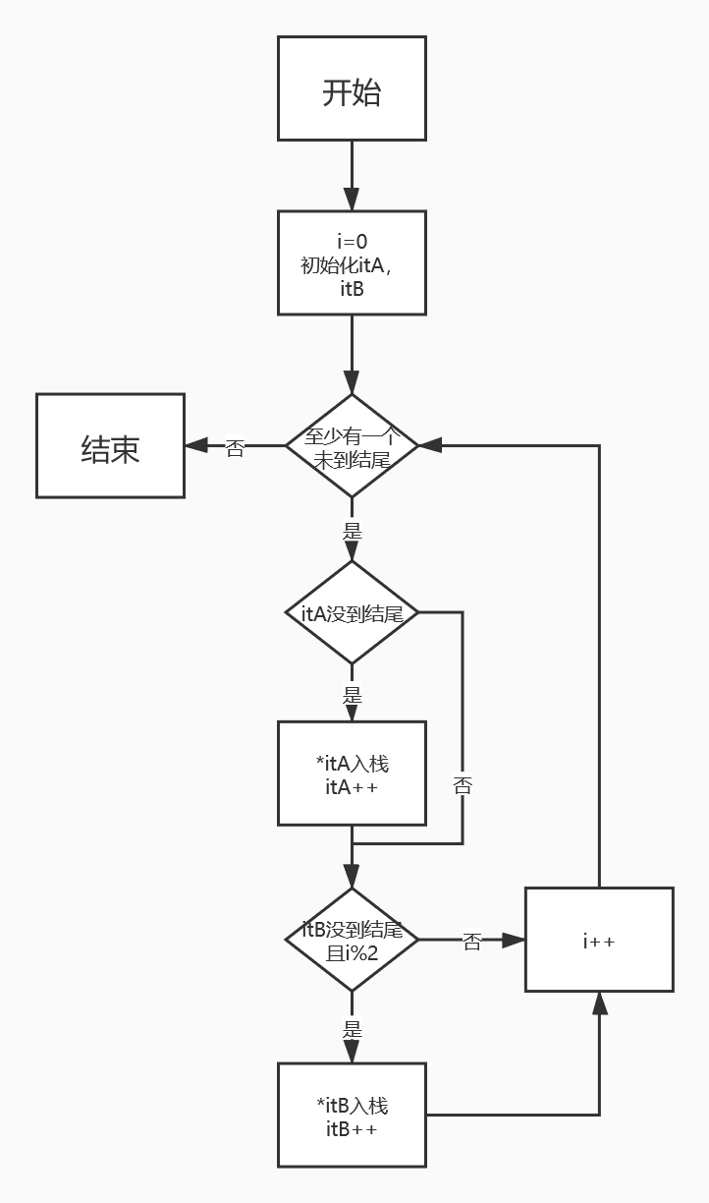

### 业务处理核心代码

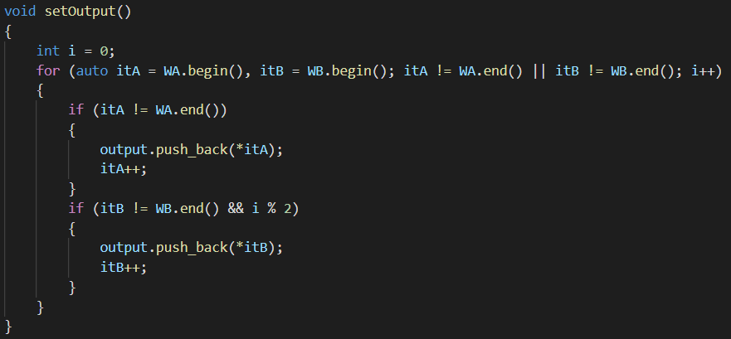

### 业务处理截屏示例



# 测试

## 鲁棒性测试

### 正常案例测试

**测试用例：**正常测试

**预期结果：**对应的正确结果。

**实验结果：**



**测试用例：**正常测试

**预期结果：**对应的正确结果。

**实验结果：**



**测试用例：**最小N

**预期结果：**对应的正确结果。

**实验结果：**



### 非法输入测试

**测试用例：**非法输入

**预期结果：**报错并退出程序

**实验结果：**



